ACO Kastenrinne Hygiene NFH 600x2030/V2AStutzen exzentrisch 1730/300
ACO Haustechnik

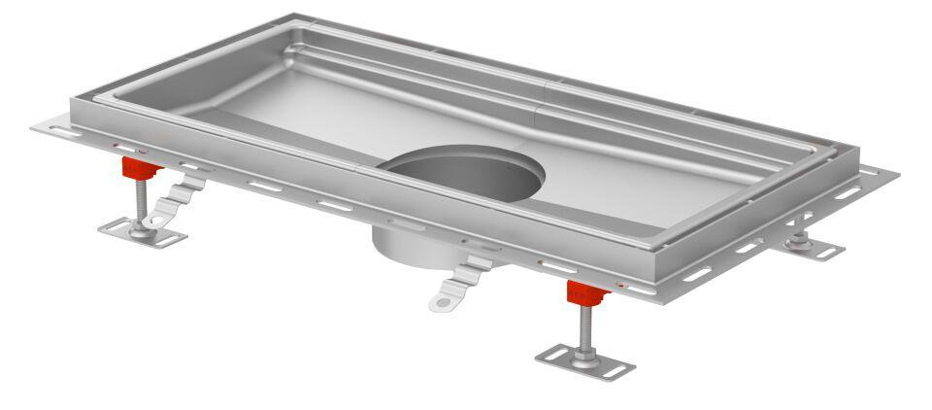Eigenschaften
GTIN:
4002626991447
HAN:
9660.40.20

